§ 4.3 Системы объектов.
класс__7__________________
ф________________________
и_________________________
Черный ящик
(из рабочей тетради)

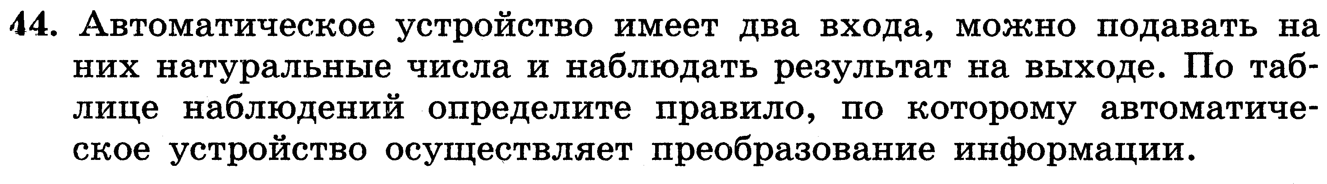
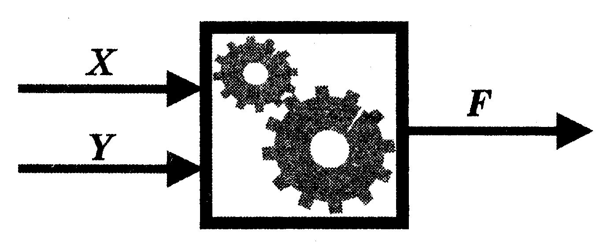

а) | № | вход Х | вход У | результат F | Тип данных______________
 | 1 | 1 | 2 | 1 | _________________________
 | 2 | 2 | 1 | 2 | Правило__________________
 | 3 | 2 | 2 | 4 | _________________________
 | 4 | 5 | 3 | 125 | _________________________
 | 5 | 3 | 5 | 243

б) | № | вход Х | вход У | результат F | Тип данных______________
 | 1 | 1 | 2 | 1 | _________________________
 | 2 | 10 | 5 | 0 | Правило__________________
 | 3 | 25 | 10 | 5 | _________________________
 | 4 | 31 | 3 | 1 | _________________________
 | 5 | 33 | 22 | 11

в) | № | вход Х | вход У | результат F | Тип данных______________
 | 1 | 1 | 2 | 2 | _________________________
 | 2 | 10 | 5 | 10 | Правило__________________
 | 3 | 25 | 10 | 50 | _________________________
 | 4 | 31 | 3 | 93 | _________________________
 | 5 | 33 | 22 | 66

г) | № | вход Х | вход У | результат F | Тип данных______________
 | 1 | 10 | 2 | 5 | _________________________
 | 2 | 13 | 3 | 4 | Правило__________________
 | 3 | 14 | 3 | 4 | _________________________
 | 4 | 17 | 5 | 3 | _________________________
 | 5 | 21 | 10 | 2

д) | № | вход Х | вход У | результат F | Тип данных______________
 | 1 | 10 | 2 | 0 | _________________________
 | 2 | 13 | 3 | 1 | Правило__________________
 | 3 | 14 | 3 | 2 | _________________________
 | 4 | 17 | 5 | 2 | _________________________
 | 5 | 21 | 10 | 1

